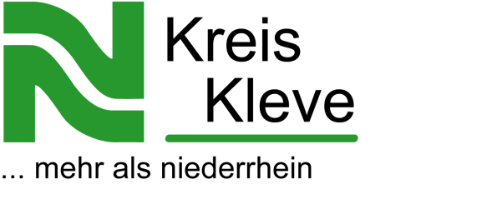

pressemitteilung

08. November 2018
18/129

Umfangreiche Baustelle wegen Radweg-Neubau und Fahrbahnsanierung:

Abschnittsweise Vollsperrung der K 34
in Geldern-Vernum ab 19. November

Kreis Kleve – Am Montag, 19. November 2018, beginnen die Bauarbeiten zum Radweg-Neubau und zur Fahrbahnsanierung an der Kreisstraße 34 in Geldern zwischen der Bundesstraße 9, Vernum und Hartefeld. Die umfangreichen Arbeiten erfolgen in drei Bauabschnitten, beginnend mit dem Abschnitt am Meierssteg / Woltersweg zwischen Kleine Winkelstraße und dem Ortsausgang Vernum Richtung Hartefeld. In 2019 soll der zweite Abschnitt zwischen Vernum und Hartefeld gebaut werden und in 2020 der dritte Abschnitt zwischen der B 9 und Kleine Winkelstraße, bei dem ein Bahnübergang umgebaut werden muss. Von der insgesamt 3.180 Meter langen Strecke erhalten lediglich 2.560 Meter einen neuen Radweg, da der erforderliche Grunderwerb nicht vollständig gelungen ist.

Die Arbeiten für den nun anstehenden ersten Bauabschnitt wurden in fünf kleinere Abschnitte unterteilt, die jeweils eine Vollsperrung erfordern. Am 19. November beginnt die Baustelle an der K 34 zwischen Kleine Winkelstraße und Hanrathsweg. Eine Umleitung über die Krefelder und die Duisburger Straße (L 478) ist ausgeschildert. Der Anliegerverkehr wird aufrechterhalten. Die Kosten für den ersten Bauabschnitt betragen rund 1,35 Mio. Euro. Die Fertigstellung ist für Mai 2019 geplant.

Die Baumaßnahmen führt für den Kreis Kleve die Kreis Kleve Bauverwaltungs-GmbH aus (KKB-Telefon: 02821 97709-0).

